2020年高考物理100考点最新模拟题千题精练
第五部分 万有引力定律和航天
专题5.2 中心天体质量和密度的测量
一．选择题
1．（2019广东惠州调研）科学家发现了一颗距离地球14光年的“另一个地球”沃尔夫，它是迄今为止在太阳系外发现的距离最近的宜居星球。沃尔夫的质量为地球的4倍，它围绕红矮星运行的周期为18天。设想从地球发射一颗科学探测卫星围绕沃尔夫表面运行。已知万有引力常量为G，天体的环绕运动可看作匀速圆周运动。则下列说法正确的是 （ ）
A．从地球发射该探测卫星的速度应该小于第三宇宙速度
B．根据沃尔夫围绕红矮星运行的运动周期可求出红矮星的密度
C．若已知围绕沃尔夫表面运行的探测卫星的周期和地球的质量，可近似求沃尔夫半径
D．沃尔夫绕红矮星公转和地球绕太阳公转的轨道半径的三次方之比等于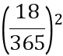
2．（6分）（2019石家庄二模）2019年4月10日，“事件视界望远镜”项目（EHT）正式公布了人类历史上第一张黑洞照片（如图），引起了人们探索太空的极大热情。星球表面的物体脱离星球束缚能达到无穷远的最小速度称为该星球的逃逸速度，可表示为v＝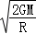，其中M表示星球质量，R表示星球半径，G为万有引力常量。如果某天体的逃逸速度超过光速c，说明即便是光也不能摆脱其束缚，这种天体称为黑洞，下列说法正确的是（ ）
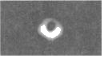
A．若某天体最后演变成黑洞时质量为M₀，其最大半径为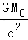
B．若某天体最后演变成黑洞时质量为M₀，其最大半径为为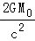
C．若某黑洞的平均密度为ρ，其最小半径为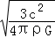
D．若某黑洞的平均密度为ρ，其最小半径为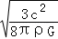
3．（2019洛阳联考）电影《火星救援》的热映，再次激起了人们对火星的关注。某火星探测器贴近火星表面做匀速圆周运动，已知探测器速度为v，周期为T，引力常量为G。下列说法不正确的是( )

A．可算出探测器的质量m＝ B．可算出火星的质量M＝

C．可算出火星的半径R＝ D．飞船若要离开火星，必须启动助推器使飞船加速
4. （2019河南示范性高中联考）已知月球绕地球做匀速圆周运动的向心加速度大小为a₁，地球绕太阳做匀速圆周运动的向心加速度大小为a₂，月球表面的重力加速度大小为g₁，地球表面的重力加速度大小为g₂，地球的半径为R，引力常量为G，则下列判断正确的是（ ）
A. 月球的半径为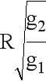 B. 地球的质量为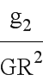
C. 月球绕地球做圆周运动的轨道半径为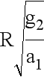 D. 地球绕太阳做圆周运动的轨道半径为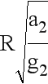
5. （2019南昌模拟）下表是一些有关火星和地球的数据，利用万有引力常量G和表中选择的一些信息可以完成的估算是（ ）
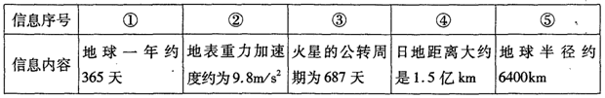
A.选择②⑤可以估算地球质量 B选择①④可以估算太阳的密度
C.选择①③④可以估算火星公转的线速度 D选择①②④可以估算太阳对地球的吸引力
6.（2019合肥三模）近年来，我国航天事业取得长足进步，相信不久的将来，我国宇航员将到达火星。若宇航员在距火星表面高h处将一物体（视为质点）以初速度v₀水平抛出，测得抛出点与着落点相距2h，已知火星的半径为R，自转周期为丁，万有引力常量为G，不计大气阻力。下列说法正确的是（ ）
A. 火星表面的重力加速度为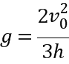 B. 火星的质量约为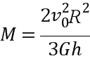
C. 火星的第一宇宙速度为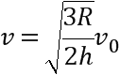 D. 火星的同步卫星的高度为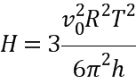
7.（2018高考全国II）2018年2月，我国500 m口径射电望远镜（天眼）发现毫秒脉冲星“J0318+0253”，其自转周期T=5.19 ms，假设星体为质量均匀分布的球体，已知万有引力常量为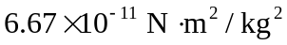。以周期T稳定自转的星体的密度最小值约为（ ）
A．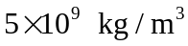 B．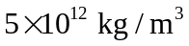 C．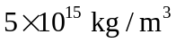 D．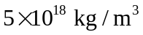
8．(2018·邢台模拟)为研究太阳系内行星的运动，需要知道太阳的质量，已知地球半径为R，地球质量为m，太阳与地球中心间距为r，地球表面的重力加速度为g，地球绕太阳公转的周期为T。则太阳的质量为( )
A. B. C. D.
9（2016湖南十三校联考）为了测量某行星的质量和半径，宇航员记录了登陆舱在该行星表面做圆周运动的周期T，登陆舱在行星表面着陆后，用弹簧称称量一个质量为m的砝码读数为N。已知引力常量为G。则下列计算中错误的是（ ）
A．该行星的质量为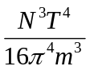 B．该行星的半径为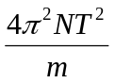
C．该行星的密度为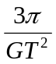 D．在该行星的第一宇宙速度为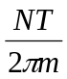
10．(2016·河北百校联考)嫦娥五号探测器由轨道器、返回器、着陆器等多个部分组成。探测器预计在2017年由长征五号运载火箭在中国文昌卫星发射中心发射升空，自动完成月面样品采集，并从月球起飞，返回地球，带回约2 kg月球样品。某同学从网上得到一些信息，如表格中的数据所示，请根据题意，判断地球和月球的密度之比为( )
月球半径 | R₀
月球表面处的重力加速度 | g₀
地球和月球的半径之比 | ＝4
地球表面和月球表面的重力加速度之比 | ＝6
A. B. C．4 D．6
11. 最近美国宇航局公布了开普勒探测器最新发现的一个奇特的行星系统，命名为“开普勒-11行星系统”，该系统拥有6颗由岩石和气体构成的行星围绕一颗叫做“kepler-11”的类太阳恒星运行。经观测，其中被称为“kepler-11b”的行星与“kepler-11”之间的距离是地日距离的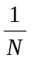，“kepler-11”的质量是太阳质量的倍，则“kepler-11b”的公转周期和地球公转周期的比值是（ ）
A．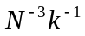 B．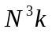 C．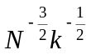 D．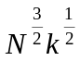
12. （2016·海南）通过观察冥王星的卫星，可以推算出冥王星的质量。假设卫星绕冥王星做匀速圆周运动，除了引力常量外，至少还需要两个物理量才能计算出冥王星的质量。这两个物理量可以是（ ）
A.卫星的速度和角速度 B.卫星的质量和轨道半径
C.卫星的质量和角速度 D.卫星的运行周期和轨道半径
13．(2016武汉汉阳一中模拟)据每日邮报2014年4月18日报道，美国国家航空航天局（NASA）目前宣布首次在太阳系外发现“类地”行星Kepler-186f。假如宇航员乘坐宇宙飞船到达该行星，进行科学观测：该行星自转周期为T;宇航员在该行星“北极”距该行星地面附近h处自由释放—个小球（引力视为恒力），落地时间为t₁；宇航员在该行星“赤道”距该行星地面附近h处自由释放—个小球（引力视为恒力），落地时间为t₂。则行星的半径R的值（ ）
A．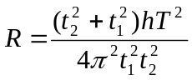 B．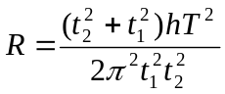
C．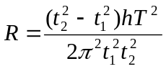 D.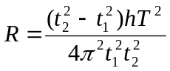
14．(2016·河北邯郸市高三一调)已知某半径为r₀的质量分布均匀的天体，测得它的一个卫星的圆轨道的半径为r，卫星运行的周期为T。假设在该天体表面沿竖直方向以初速度v₀向上抛出一个物体，不计阻力，求它可以到达的最大高度h是( )
A. B. C. D.
15.(2017·西安市长安区第一中学大学区高三第三次联考)假设宇宙中有两颗相距无限远的行星A和B，半径分别为R_{A}和R_{B}.两颗行星周围卫星的轨道半径的三次方(r³)与运行周期的平方(T²)的关系如图所示；T₀为卫星环绕行星表面运行的周期．则( )
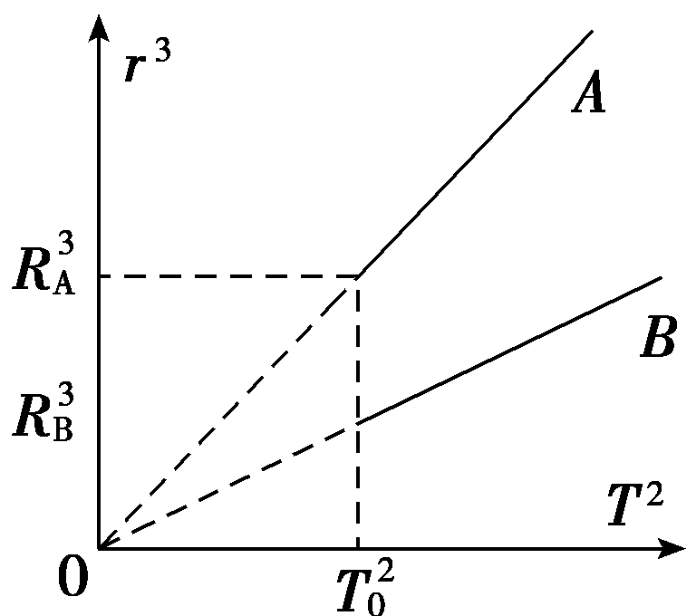
A．行星A的质量小于行星B的质量
B．行星A的密度小于行星B的密度
C．行星A的第一宇宙速度等于行星B的第一宇宙速度
D．当两行星的卫星轨道半径相同时，行星A的卫星向心加速度大于行星B的卫星向心加速度
16.宇航员在地球表面以一定初速度竖直上抛一小球，经过时间t小球落回原地。若他在某星球表面以相同的初速度竖直上抛同一小球，需经过时间5t小球落回原处。已知该星球的半径与地球半径之比为R_{星}∶R_{地}＝1∶4，地球表面重力加速度为g，设该星球表面附近的重力加速度为g′，空气阻力不计。则( )
A.g′∶g＝1∶5 B.g′∶g＝5∶2 C.M_{星}∶M_{地}＝1∶20 D.M_{星}∶M_{地}＝1∶80
17．地球可视为球体，其自转周期为T，在它的两极处，用弹簧秤测得一物体重为P；在赤道上，用弹簧秤测得同一物体重为0.9P，已知万有引力常量为G.则地球的平均密度是( )
A. B. C. D.
18．（2015·江苏）过去几千年来，人类对行星的认识与研究仅限于太阳系内，行星“51 peg b”的发现拉开了研究太阳系外行星的序幕。“51 peg b”绕其中心恒星做匀速圆周运动，周期约为4天，轨道半径约为地球绕太阳运动半径为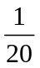，该中心恒星与太阳的质量比约为（ ）
A．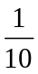 B．1 C．5 D．10

二．计算题
1.（2016石家庄一模）由于地球自转的影响，地球表面的重力加速度会随纬度的变化而有所不同：若地球表面两极处的重力加速度大小为g₀，在赤道处的重力加速度大小为g，地球自转的周期为T，引力常量为G，地球可视为质量均匀分布的球体。求：
(1)地球半径R；
(2)地球的平均密度。
2．（15分）（2016·四川联考）火星（如图所示）是太阳系中与地球最为类似的行星，人类对火星生命的研究在今年因“火星表面存在流动的液态水”的发现而取得了重要进展。若火星可视为均匀球体，火星表面的重力加速度为g火星半径为R，火星自转周期为T，万有引力常量为G。求：
(1)火星的平均密度ρ。
(2)火星的同步卫星距火星表面的高度h。


